|  |  |  |  |  |
| --- | --- | --- | --- | --- |
| CLEI | TIEMPO | GUIA DE APRENDIZAJE Nº | NOMBRE DE LA GUÍA | PERÍODO |
| 4 | 1º semanas | 1 | Ciencia y religión | 1 |

|  |  |
| --- | --- |
| Asignatura | RELIGION |
| CLEI | 4 |
| Tiempo | 10 semanas |
| Guía de Aprendizaje Número | 1 |
| Nombre de la Guía | Ciencia y religión |
| Pregunta Problematizadora | ¿**En** qué se diferencia la religión de la ciencia? |
| Período | 1 |
| Competencia | Interpretativa: identificar los postulados esenciales de la ciencia  Argumentativa: Dar a razónde lo que es la creación para la religión  Propositiva: relacionar ambas perspectivas en beneficio de la humanidad |
| Estándar | Reconocer la importancia de comprender la relación existente entre ciencia y religión. |
| Logro | Identifica la relación y la diferencia existente entre las explicaciones científicas y religiosas reconociendo que se complementan. |
| Indicadores de logro | Identificar los aportes de la ciencia y la religión a las explicaciones de la creación  Conocer las deferentes enfoques de ambas para analizar los hechos  Comprender que ambas tratan de buscar la verdad |

**PRESENTACION GENERAL DE LA GUÍA**

Con el avance de la ciencia y la aceptación cada día más fuerte de las explicaciones nacidas en el seno de la investigación científica, es difícil pretender que la religión y sus explicaciones sobre la creación tengan una aceptación masiva en medio de todos.

Pero lo que sí es claro es que al respecto mucho se ha especulado, sobre si existe contradicción o si se complementan en sus posiciones. En esta unidad lo que se pretende es realizar un análisis de varias de las opiniones e hipótesis que se han dado a conocer. Y se espera que el estudiante tome su punto de vista y lo comente ante el docente y sus compañeros para desmitificar las apreciaciones que se tienen al respecto.

Recomendaciones:

*La actividad introductoria* es una serie de preguntas que ayudan al estudiante a ubicarse en el tema, por lo tanto sirve como diagnóstico para conocer las fortalezas y debilidades del estudiante frete a los temas que se van a tratar.

La actividad de conceptualización: Esta motiva al estudiante a aclarar algunos conceptos propios del tema, a consultar los textos para que trate de manjar los términos con el fin de mejorar la comprensión y dominio del tema.

La actividad de dinamizar: Ante todo es la más central ya que se propone trabajar la temática más importante, que se argumente tras el estudio del texto muestre el manejo del tema y sus conceptos fundamentales.

Actividad de socialización: trata de ser un poco mas practica, vivencia, teniendo en cuenta las experiencias vividas con el fin de que al aprendizaje se convierta en compromisos de vida y sea significativo, se conjuga el texto y la realidad del educando.

Se cuenta además con suficiente cibergrafía, los enlaces están puestos para enriquecer la visión de los temas, hacer la guía más interactiva, conocer de primera mano contenidos apropiados a los temas tratados y las actividades a resolver.

**METODOLOGÍA**

Presento aquí algunos de los aspectos más importantes relacionados con la forma de trabajo:

* Es fundamental estudiar adecuadamente el material propuesto antes de comenzar a realizar las actividades, luego desarrollar las actividades en orden, enviar la primera, reportar y esperar que esta sea calificada para enviar la siguiente.
* Recuerda que reportar es enviar un correo al docente a través de la plataforma informando el nombre de la actividad enviada y la guía a la cual corresponde.
* En la educación virtual la comunicación es fundamental, para eso contamos con varios medios: foros, correo, chat, Messenger, Skype, teléfono, entre otros.
* Además de las actividades de las guías de aprendizaje es importante participar en los foros, participar en las sesiones de **Adobe connect** programadas, etc.
* Es necesario reportar todas las actividades para que estas puedan ser calificadas.

**EVALUACIÓN**

La evaluación es un proceso que se realiza de manera permanente: la interacción del estudiante a través de los espacios creados, el envío secuencial y permanente de las actividades propuestas, la participación en foros, chat, etc. A continuación se mencionan los elementos que se tienen en cuenta durante el proceso:

* Actividades de las guías: Actividad introductoria (solo en la guía 1) dinamizar, conceptualización y socialización.
* Participación en foros.
* Examen final de cada período.
* Chat con el docente en el aula virtual
* La participación sincrónica.

El acompañamiento a los estudiantes se realiza de manera permanente a través de las herramientas de la plataforma, Messenger, Skype, aula virtual cuando sea necesario, etc. Lo importante es avanzar en el proceso y corregir lo que sea preciso en el momento oportuno, siempre tratando de garantizar un excelente aprendizaje.

**CONTENIDO GENERAL**

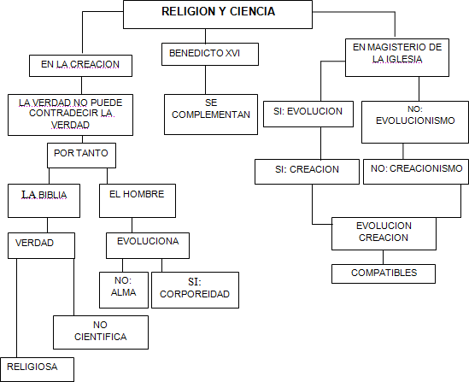

**ACTIVIDAD**

|  |
| --- |
| **Nota: es necesario que desarrolles la actividad introductoria y envíes tus aportes por medio del foro llamado saberes previos, los pasos para desarrollar la actividad los encuentras en el mismo foro.** |

**DESARROLLO TEMÁTICO**

**1. Creación, evolución y magisterio de la Iglesia católica**

“Entrevista al profesor Rafael Pascual L.C”

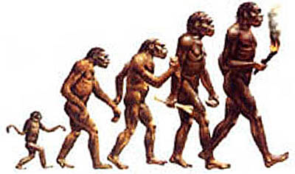El debate sobre evolución y fe es candente en el escenario mundial. Fue vuelto a suscitar por el arzobispo de Viena, el cardenal Cristoph Schönborn, con un artículo publicado por el «New York Times», el 7 de julio de 2005, donde afirmaba que es Dios, a través de un “designio inteligente, el verdadero artífice de la evolución”

«Las teorías científicas que tratan de justificar la aparición del designio como resultado del caos y de la necesidad no son verdaderamente científicas», añadía el purpurado austríaco.

Imagen tomada de: <http://lolomorales.blogsome.com/wp-admin/images/Evolucion.jpg>

Para comprender mejor esta apasionante cuestión, Zenit ha entrevistado al profesor Pascual, director del Master en Ciencia y Fe del Ateneo Pontificio «Regina Apostolorum» de Roma, quien en Italia acaba de publicar el libro «Evolución: cruce de caminos entre ciencia, filosofía y teología»

**Evolución sí; ¿evolucionismo no?** Padre Pascual: La evolución, entendida como teoría científica, fundada en datos empíricos, parece bastante bien afirmada, si bien no es del todo verdad que ya no haya nada que añadir o completar, sobre todo respecto a los mecanismos que la regulan. En cambio, no me parece admisible el evolucionismo como ideología que niega el finalismo, y sostiene que todo se debe a la casualidad y a la necesidad, como afirma Jacques Monod en su libro «Casualidad y necesidad», proponiendo el materialismo ateo. Este evolucionismo no es sostenible, ni como verdad científica, ni como consecuencia necesaria de la teoría científica de la evolución, como algunos sostienen.

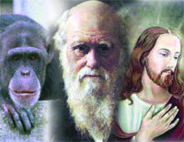

Imagen tomada de: <http://img.genciencia.com/20060304_creacionismo_darwinismo.jpg>

**Creación, sí; ¿creacionismo, no?** Padre Pascual: La creación es una verdad comprensible para la razón, en especial para la filosofía, pero también es una verdad revelada. Por otra parte, el llamado creacionismo es también, como el evolucionismo, una ideología fundada en muchas ocasiones en una teología errónea, es decir en una interpretación literal de algunos pasajes de la Biblia, la cual, según sus autores, respecto al origen de las especies sostendría la creación inmediata de cada especie por parte de Dios, y la inmutabilidad de cada especie con el paso del tiempo.



EL BIG BANG

¿Hubo realmente un comienzo en el Universo?.. El Universo comenzó con una explosión gigante, llamada el Big Bang. La teoría de la gran explosión tuvo su comienzo con las observaciones realizadas por Edwin Hubble, que demostró un Universo en expansión. ¿Si usted imagina la historia del Universo como una película, qué sucede cuando usted muestra la película en reversa? Todas las galaxias se moverían más cerca y más cerca, hasta que eventualmente todas se consiguen machacándose juntas en una esfera masiva y minúscula. Es justo esta forma de pensar lo que condujo al concepto de la gran explosión.

Tomado de: <http://mipagina.cantv.net/aquilesr/big_bang.htm>



**¿Evolución y creación son compatibles?** Padre Pascual: Evolución y creación en sí pueden ser compatibles; se puede hablar, sin caer en una contradicción en términos de una «creación evolutiva», mientras que evolucionismo y creacionismo son necesariamente incompatibles.

Por otra parte, seguramente hubo un designio inteligente pero, en mi opinión, no se trata de una teoría científica alternativa a la teoría de la evolución. Al mismo tiempo hay que señalar que el evolucionismo, entendido como ideología materialista y atea, no es científico.

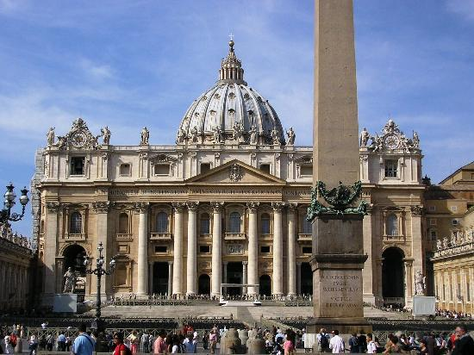

Imagen tomada de:

<http://media-cdn.tripadvisor.com/media/photo-s/01/07/15/2c/vaticano.jpg>

**¿Qué dice el Magisterio de la Iglesia al respecto?** Padre Pascual: El Magisterio de la Iglesia, en sí, no se opone a la evolución como teoría científica. Por una parte, deja y pide a los científicos que hagan investigación en lo que constituye su ámbito específico. Pero, por otra, ante las ideologías que están detrás de algunas versiones del evolucionismo, deja claros algunos puntos fundamentales que hay que respetar:

**LECTURA COMPLEMENTARIA**

**Científicos Creyentes**

Las ciencias frente al mundo se encuentra con misterios que nunca puede resolver y ante los que sólo es posible el asombro. Así las cosas, los científicos honrados y sinceros tienden de nuevo a dejarse aconsejar por la fe, a dejarse transportar por ella más allá de las fronteras de la propia ciencia y, con simpatía y apertura mental, prevén en los datos que le proporciona la ciencia una realidad velada que los lleva a preguntarse por la totalidad de mundo, por sus orígenes y sus fundamentos, así como por el sentido último de la vida, y admitir la existencia de un ser que ordena el mundo, que es a la vez su fundamento y su autor; un espíritu universal, un Dios anterior y superior al mundo, un Dios que está presente en el mundo.

Hoy los científicos reconocen sin dificultad el carácter complementario de fe y de inteligencia, de ciencia y religión. Se dice que la ciencia sola está coja y que la religión sola es ciega. Albert Einstein llega incluso a decir que en nuestro mundo materialista los investigadores serios son los únicos hombres profundamente religiosos.

W. BÛHLMANN, Ojos para ver

**-** no se puede excluir, «a priori», la causalidad divina. La ciencia no puede ni afirmarla, ni negarla.

- el ser humano ha sido creado a imagen y semejanza de Dios. De este hecho deriva su dignidad y su destino eterno.

- hay una discontinuidad entre el ser humano y otros seres vivientes, en virtud de su alma espiritual, que no puede ser generada por simple reproducción natural, sino que es creada inmediatamente por Dios.

**¿Cuáles son las verdades fundamentales sobre el origen del mundo y el ser humano que la Iglesia indica como puntos básicos?** Padre Pascual: Está claro que el Magisterio no entra en cuestiones propiamente científicas, que deja a la investigación de los especialistas, pero siente el deber de intervenir para explicar las consecuencias de tipo ético y religioso que tales cuestiones comportan. El primer principio que se subraya es que la verdad no puede contradecir a la verdad, es decir, no puede haber un verdadero contraste o conflicto entre una verdad de fe (o revelada), y una verdad de razón (es decir, natural), porque las dos tienen como origen a Dios.

●●●

El hecho de ser creado y querido inmediatamente por Dios es lo único que puede justificar, en última instancia, la dignidad del ser humano. En efecto, el hombre no es el resultado de la simple casualidad o de una fatalidad ciega, sino más bien es el fruto de un designio divino. El ser humano ha sido creado a imagen y semejanza de Dios, más todavía, está llamado a una relación de comunión con Dios. Su destino es eterno, y por ello no está simplemente sujeto a las leyes de este mundo que pasa. El ser humano es la única criatura que Dios ha querido para sí mismo, es fin en sí, y no puede ser tratado como medio para alcanzar ningún otro fin, por muy noble que pueda ser o parecer

●●●

En segundo lugar, se subraya que la Biblia no tiene una finalidad científica, sino más bien religiosa, por lo que no sería correcto sacar consecuencias que puedan implicar a la ciencia, ni respecto a la doctrina del origen del universo, ni en cuanto al origen biológico del hombre. Hay que hacer, por tanto, una correcta exégesis de los textos bíblicos, como indica claramente la Pontificia Comisión Bíblica, en «La interpretación de la Biblia en la Iglesia» (1993).

En tercer lugar, para la Iglesia no hay, en principio, incompatibilidad entre la verdad de la creación y la teoría científica de la evolución. Dios podría haber creado un mundo en evolución, lo cual en sí no quita nada a la causalidad divina, al contrario puede enfocarla mejor en cuanto a su riqueza y virtualidad.

En cuarto lugar, sobre la cuestión del origen del ser humano, se podría admitir un proceso evolutivo respecto a su corporeidad pero, en el caso del alma, por el hecho de ser espiritual, se requiere una acción creadora directa por parte de Dios, ya que lo que es espiritual no puede ser originado por algo que no es espiritual. Entre materia y espíritu, hay discontinuidad. El espíritu no puede fluir o emerger de la materia, como ha afirmado algún pensador. Por tanto, en el hombre, hay discontinuidad respecto a los otros seres vivos, un «salto ontológico».

**Hace falta, por tanto, una antropología adecuada que tenga en cuenta todo esto y que dé razón del ser humano en su integridad.** Padre Pascual: Sobre el tipo de relación que la Iglesia promueve con el mundo de la ciencia, Juan Pablo II dijo: «La colaboración entre religión y ciencia se convierte en ganancia para la una y la otra, sin violar de ningún modo las respectivas autonomías».

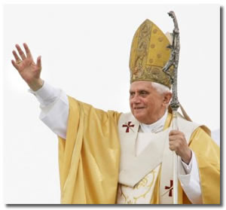

**¿Cuál es el pensamiento de Benedicto XVI sobre creación y evolución?** Padre Pascual: Es evidente que no nos encontramos ante una alternativa tal como «creación o evolución», sino más bien ante una articulación. En una serie de homilías, sobre los primeros capítulos del Génesis, el entonces arzobispo de Munich, el cardenal Joseph Ratzinger, escribió en 1981: «La fórmula exacta es creación y evolución, porque las dos cosas responden a dos cuestiones diversas. El relato del polvo de la tierra y del aliento de Dios, no nos narra en efecto cómo se originó el hombre. Nos dice qué es el hombre. Nos habla de su origen más íntimo, ilustra el proyecto que está detrás de él. Viceversa, la teoría de la evolución trata de definir y describir procesos biológicos. No logra en cambio explicar el origen del "proyecto" hombre, explicar su proveniencia interior y su esencia. Nos encontramos por tanto ante dos cuestiones que se complementan, no se excluyen».

Imagen tomada de: <http://www.csb.cl/UserFiles/P0016/Image/CSB_imagenes/benedicto1.jpg>

Ratzinger habla del carácter razonable de la fe en la creación, que sigue siendo, todavía hoy, la mejor y más plausible de las hipótesis. En efecto, sigue diciendo el texto de Ratzinger, «mediante la razón de la creación, Dios mismo nos mira. La física, la biología, las ciencias naturales en general, nos han proporcionado un relato nuevo de la creación, inaudito, con imágenes grandiosas y nuevas, que nos permiten reconocer el rostro del Creador y nos hacen saber de nuevo: sí, en el principio y en el fondo de todo el ser, está el Espíritu Creador. El mundo no es el producto de la oscuridad y el absurdo. Proviene de una inteligencia, de una libertad, de una belleza que es amor. Reconocer esto nos infunde el valor que nos permite vivir, que nos hace capaces de afrontar confiados la aventura de la vida».

“La fórmula exacta es creación y evolución”.

Benedicto XVI

Es significativo que, en su homilía de inicio de su ministerio petrino, el papa Benedicto XVI haya dicho: «No somos el producto casual y sin sentido de la evolución. Cada uno de nosotros es el fruto de un pensamiento de Dios. Cada uno de nosotros es querido, cada uno es amado, cada uno es necesario» (24 de abril de 2005).

<http://www.mercaba.org/ARTICULOS/C/creacion_evolucion_magisterio.htm>

**1.2 Ciencia y religión: el eterno debate**

Dominique Lambert, profesor de la Universidad Notre-Dame de la Paix, Namur, Bélgica.

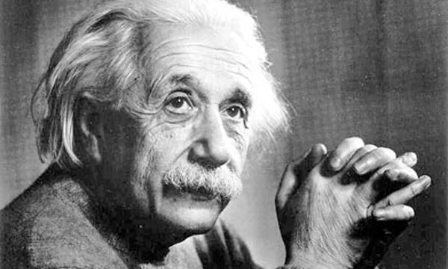**La ciencia y la religión, ¿son amigas inseparables o enemigas hostiles? ¿Puede un tercer elemento, la filosofía, servir de puente entre ambas?** “Había dos vías para llegar a la verdad, y decidí seguir ambas”, declaraba Georges Lemaître, uno de los padres de la cosmología física contemporánea, que era también sacerdote. “Nada en mi trabajo, nada de lo que aprendí en mis estudios científicos o religiosos me hizo modificar este punto de vista. No tengo que superar ningún conflicto. La ciencia no quebrantó mi fe y la religión nunca me llevó a interrogarme sobre las conclusiones a las que llegaba por métodos científicos.”

Imagen tomada de: <http://www.infobae.com/adjuntos/imagenes/71/0207100B.jpg>

**¿Qué interacciones existen entre las ciencias contemporáneas y las teologías, entendidas como discursos que dan una explicación racional de una tradición religiosa? ¿Están totalmente disociadas o, por el contrario, imbricadas, o sólo son complementarias?** Georges Lemaître, partidario del “discordismo”, sostiene que los planteamientos científicos y el enfoque teológico son diametral y herméticamente opuestos. Y que se encuentran tan distantes que no pueden influir uno en otro.

Sobre este último punto, otros partidarios de este modelo adoptan una postura diferente. Según el “principio NOMA” (Non-Overlapping Magisteria —magisterios no superpuestos) invocado por el paleontólogo estadounidense Stephen Jay Gould, las ciencias y las religiones son magisterios que imparten conocimientos, que no se invaden unos a otros, pero que no por ello están absolutamente separados. Permiten un diálogo continuo. Gould utiliza la metáfora del agua y el aceite. Esos dos elementos no se mezclan, pero su contacto es íntimo.

**1.2.1 Una interacción fructífera**

Error, replican los adeptos de un segundo modelo, llamado “concordista”: los datos científicos pueden servir directamente a las teologías. Conceptos de los dos ámbitos pueden corresponder –concordar– por pares. Así, entre el Big Bang y la Creación hay una interacción fructífera. Pero este modelo plantea numerosos interrogantes.

La variante del “concordismo” llamada del “Dios comodín” cae de lleno en este fallo. Ejemplo: como los científicos no tienen una teoría de la gravitación cuántica para describir la evolución del universo en los primeros instantes que siguieron al Big Bang, se le atribuye a la creación divina. Dios no aporta aquí ningún elemento de explicación; pasa a ser una mera causa física inmersa en otras causas físicas.

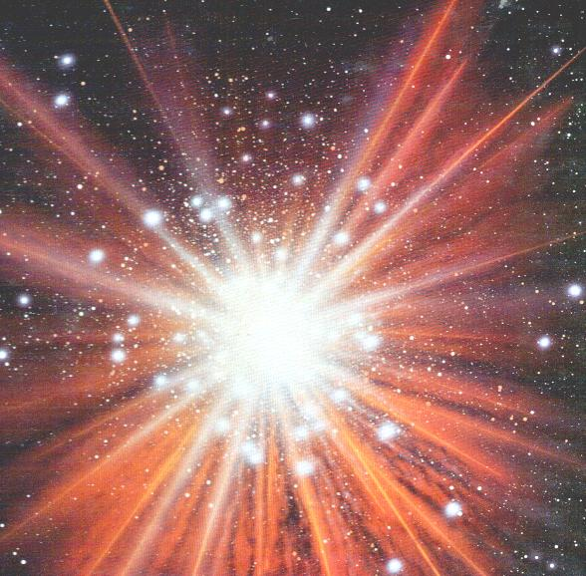El “discordismo” evita este escollo a la vez que permite un diálogo sereno y respetuoso entre científicos y teólogos, negándose a recurrir a los saberes de uno de estos ámbitos para hacer avanzar al otro. Pero, ¿no existe el riesgo de que la separación sea demasiado tajante, hasta el punto de privar a unos y otros de elementos útiles para su propia reflexión?

De ahí que surja un tercer modelo que, contrariamente al “concordismo”, rechaza toda fusión entre ciencias y teologías. Sin embargo, establece un diálogo indirecto entre ellas, gracias a la mediación que ofrece una tercera disciplina, la filosofía en sentido amplio.

Imagen tomada de: <http://www.queciencia.com/wp-content/uploads/2008/04/bigbang.jpg>

En el punto de partida de este modelo se da por sentado que la ciencia suscita inevitablemente dilemas filosóficos que la superan, como las cuestiones de sentido o de ética. Por su parte, los filósofos pueden recurrir a las diversas tradiciones religiosas para dar respuestas adecuadas. Éstas sirven al científico no para avanzar en sus investigaciones en sentido estricto, sino para ayudarlo a resolver las preguntas que todo ser humano se plantea. Y, sobre todo, las teologías pueden aprovechar a su vez el trabajo filosófico suscitado y fecundado por las ciencias. Esta trayectoria de las ciencias hacia las teologías es fruto de una labor que ha de reanudarse constantemente en función del progreso de los conocimientos científicos. En una primera etapa, este traslado suscita interrogantes y, en una segunda etapa, brinda respuestas filosóficas confrontadas con las teologías.

**1.2.2 ¿Causas naturales o intervención divina?**

Volvamos al ejemplo del Big Bang. Un científico “concordista” podría afirmar que no es más que la creación del mundo, en sentido teológico. Ahora bien, esa afirmación no sería científicamente legítima: la física sólo se basa en causas naturales mientras que la creación, en sentido teológico, obedece a una intervención divina y, por ende, “meta-física”.

La posición “discordista”, que pretende impedir todo diálogo entre cosmología y teología acerca del mismo Big Bang, tampoco resulta satisfactoria. En efecto, una reflexión filosófica intermedia sobre el sentido del Big Bang como principio físico del cosmos puede ayudar al teólogo a explicitar y precisar los nexos y las diferencias existentes entre los conceptos de principio físico, origen metafísico y creación divina, y a precisar mejor el sentido estrictamente teológico de esta última. La creación en sentido teológico puede significar el surgimiento del mundo en su ser en virtud de una causalidad divina, pero puede significar también una relación mediante la cual Dios sostiene constantemente al universo en su existencia, confiriéndole el ser. Este “surgimiento” no puede concebirse como la iniciación de un proceso situado en el tiempo físico puesto que es justamente el que genera el espacio, el tiempo y la materia. Del mismo modo, no puede mirarse esta “relación creadora” como una causalidad física, puesto que es precisamente la causa de todas las causas físicas.

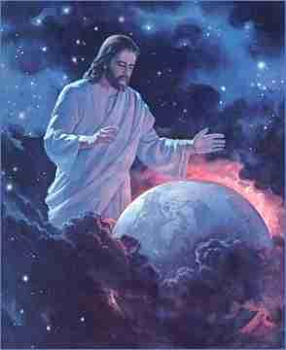 De este esclarecimiento filosófico podrán emanar nuevas maneras de expresar, en teología, las relaciones entre el tiempo y la eternidad, entre el Mundo y Dios. Como contrapartida, dará también lugar a un mejor conocimiento del alcance y los límites de las ciencias. Así pues, para unos, ciencias y religiones son amigos inseparables pero profundamente diferentes; para otros, amigos cuyos lazos sólo existen gracias a la intervención de un tercero en discordia; para otros aún, amigos que son auténticos mellizos, y, por último, dos individuos a los que no une ninguna amistad, ya que nunca se encuentran. Relaciones, pues, que van de la fusión a la fisión.

**(Entrevista al *New York Times Magazine,* 19 de febrero de 1933).**

Imagen tomada de: <http://espacioforos.miarroba.com/91176/todo%20el%20mundo%20le%20vera.jpg>

“Las religiones mueren cuando se prueba su veracidad. La ciencia tiene el récord de religiones muertas.”

Oscar Wilde. Poeta y dramaturgo Irlandés 1854-1900

**1.2.3 Definiciones más recientes.**

En 1998 Juan Pablo II publicó la encíclica Fides et Ratio (Fe y Razón), donde se plantea para esta relación el doble objetivo del diálogo y la autonomía que destacamos al comienzo de este artículo, que aclarara Santo Tomás y que reafirma lo establecido en el Concilio Vaticano I.

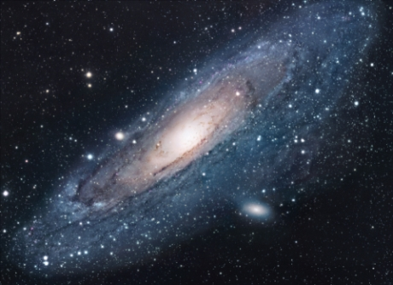Las siguientes palabras de su santidad J. Pablo II destacan estos objetivos:

Imagen tomada de: <http://dadaisforever.files.wordpress.com/2007/11/andromeda-m31.jpg>

“Al expresar mi admiración y mi aliento hacia estos pioneros de la investigación científica, a los cuales la humanidad debe tanto de su desarrollo actual, siento el deber de exhortarlos a continuar en sus esfuerzos permaneciendo siempre en el horizonte sapiencial en el cuál los logros científicos y tecnológicos están acompañados por los valores filosóficos y éticos, que son una manifestación característica e imprescindible de la persona humana. El científico es muy consciente de que la búsqueda de la verdad… no termina nunca, remite a algo que está por encima del objeto inmediato de los estudios a los interrogantes que abren el acceso al Misterio”.

Desde el mundo católico, siempre ha existido una apertura a la ciencia, estableciendo los puentes necesarios para una comunicación serena y profunda de la verdad que cita su santidad Juan Pablo II en el apartado anterior. A pesar de algunos desencuentros, como el que se suscitó en torno al caso Galileo, la actitud normal entre los católicos fue intentar comprender la ciencia en sus detalles más profundos para encontrarse con el Misterio. En remontar la realidad física hasta la trascendente.

La relación entre la Religión y la Ciencia es muy importante para nosotros, los católicos y los religiosos en general. Algunos de los avances más significativos en la comprensión del universo como el heliocentrismo o la la teoría del Big Bang, se deben a personas de conocida religiosidad. El mismo Galileo, a pesar de lo que se diga en algunos ambientes o en los medios de comunicación, era un católico práctico. Son muchos también los encuentros y diálogos entre grandes científicos con diferentes convicciones religiosas o bien ateos y científicos católicos. Lo normal ha sido siempre el encuentro personal , más allá de sus convicciones religiosas, y debería bastar para demostrarlo con observar juntos en esa foto de Albert Einstein y Robert Millikan flanqueando al creador del modelo del Big- Bang, George Lamaître, en 1933.

**1.3 Opiniones sobre el tema** (Entrevistas realizadas por Ivan Briscoe)

**1.3.1 Steven Weinberg**\***: Hacia una teoría definitiva**

“Estoy razonablemente seguro de que habrá una teoría definitiva gracias a la cual podrán explicarse todas las irregularidades de la naturaleza, pero también estoy razonablemente seguro de que dejará un misterio sin resolver: ¿Por qué la teoría no es algo diferente, por ejemplo, que no hay absolutamente nada, o bien sólo dos partículas girando eternamente en órbita una en torno a otra? Lo más que podemos pretender descubrir es una teoría lógicamente frágil, en el sentido de que cualquier cambio que experimente acarree contradicciones lógicas.

En un nivel más prosaico, hay límites de la ciencia que no son tan radicales, pero que probablemente no seremos capaces en lo práctico de superar. Por ejemplo, es muy posible que la teoría definitiva sea algo así como la teoría de las cuerdas, pero no consigo imaginar cómo podríamos producir directamente estructuras que son diez elevado a 17 veces menores que las descubiertas en el laboratorio hasta ahora. Asimismo, hay una categoría importante de teorías cosmológicas según las cuales nuestro Big Bang es uno de los muchos que se producen a lo largo y a lo ancho del universo, aunque en principio nunca podremos observar los demás. En ambos casos la teoría será válida si sus previsiones sobre los fenómenos que podemos observar son correctas.

Al igual que en la religión, cualesquiera que sean las razones que invoque, siempre surgirá el porqué: ¿Por qué tiene que haber divinidades con determinadas características? En realidad, cuanto mayores son los conocimientos de física que uno adquiere, menos entiende cuál puede ser la finalidad.”.

**\* Profesor de Física de la Universidad de Texas, en Austin, Estados Unidos; Premio Nobel de Física (1979).**

**1.3.2 John Leslie*: En la mente de Dios**

“La cosmología puede darnos explicaciones hipotéticas que realmente vale la pena tomar en serio. Pero, de momento, la ciencia no puede confirmarnos que esas versiones sean correctas. Se intenta explicarnos cómo nació el universo, con las leyes de la física como trasfondo, pero cabe preguntarse por qué hay leyes de la física, y por qué deben aplicarse a algo.

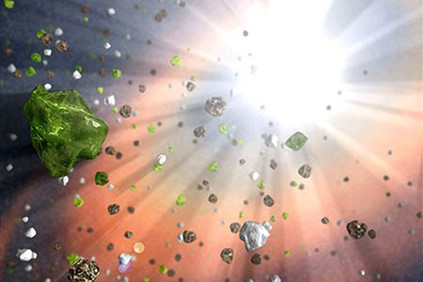Imaginemos una situación de vacío total. ¿Qué elemento en tal situación podría haber desencadenado la creación del universo? Reconozcamos para empezar que una situación de vacío total sería imposible, porque se darían numerosos hechos de todo tipo, por ejemplo que 2+2=4. No me parece que estos hechos puedan descartarse así, con sólo privar de existencia al universo, porque son hechos que suponen posibilidades y que persisten pase lo que pase. También habría fenómenos éticos: por ejemplo, sería un hecho que en cierto modo el vacío resultaría negativo puesto que en su lugar podría haber algo realmente bueno, un cosmos maravilloso. Si Platón tenía razón al pensar que el valor en sí actúa creativamente, el cosmos tendría que ser entonces el mejor posible. Se compondría de un número infinito de mentes, conocedoras cada una de todo lo que vale la pena saber: mentes que podríamos calificar de divinas. La estructura del universo no sería más que una de las cosas dignas de conocerse, y todos nosotros existiríamos dentro de una de estas mentes divinas. Se trata de una visión panteísta, según la cual la estructura del cosmos es lisa y llanamente la estructura del pensamiento divino.”

Imagen tomada de: <http://www.am.com.mx/NotaNueva/Fotos/Reales/LEON10.101007.jpg>

**\* Catedrático emérito de Filosofía, Universidad de Guelph, Canadá; autor de Universes (Routledge, 1996).**

**1.3.3 Michael Heller*: Los límites del saber científico**

“Los científicos se sienten muy tentados a confundir los límites de la racionalidad con los límites del método científico o, dicho de manera más pintoresca, de identificar los límites del método con los límites del universo. Esta tentación es tan fuerte porque el método científico es la forma más sencilla de racionalidad y puede distinguir con eficacia una información científicamente válida de otra que no lo es. La naturaleza del Big Bang es un problema exclusivamente científico. “Explicarlo” como un resultado de la acción de Dios equivale a atribuir el trueno al mal humor de Zeus. Pienso que la cuestión realmente importante es otra, a saber, ¿de dónde vienen las leyes de la física?

Actualmente hay dos maneras de responder a esta pregunta. Una es mostrar que en un nivel fundamental reina la anarquía más completa y que las leyes de la física son sólo la consecuencia de procesos circunstanciales puramente fortuitos. La otra es imaginar el conjunto de todos los universos posibles, cada uno de ellos regido por leyes físicas diferentes. Resulta entonces que vivimos en un universo sumamente ordenado, porque en todos los demás la vida de seres como nosotros no existe. Pero ¿pueden esas probabilidades ofrecer una explicación definitiva? ¿Por qué el universo –o el conjunto de todos los universos– tiene esta propiedad de la probabilidad? Creo que en este punto tocamos los verdaderos límites de nuestro entendimiento del universo

La única manera de librarse de estas preguntas es no formularlas. Pero eso iría en contra de un criterio de racionalidad crítica: uno no ha de cejar en su búsqueda de nuevos argumentos siempre que quede algo que argumentar.”

**\* Profesor de la Facultad de Filosofía de la Academia Pontificia de Teología de Cracovia, Polonia.**

**ACTIVIDAD INTRODUCTORIA**

Nombre completo del estudiante:

Teléfono:

Lugar donde vive:

Correo electrónico:

Skype:

Sin acudir a ninguna fuente de consulta responde:

**¿La ciencia contradice la religión en cuanto al origen del universo?**

**¿En qué forma nació la Iglesia?**

**¿Qué es un sacramento?**

**¿Qué o quién forma la conciencia moral para que sea recta y no juzgue según su propia conveniencia?**

**¿Qué esperas que aporte el estudio de esta materia a tu vida?**

**ACTIVIDADES DE CONCEPTUALIZACIÓN ESQUEMÁTICA**

**Es importante diferenciar cada uno de estos términos, los encuentras al inicio de la guía 1, las respuestas no deben pasar de 5 renglones. Responde:**

1. ¿Qué es creación?
2. ¿Qué es creacionismo?
3. ¿Qué es Big Bang?
4. ¿Qué es creación evolutiva?

**Creacionismo y evolucionismo:** [**http://www.ecojoven.com/uno/06/evolucionismo.html**](http://www.ecojoven.com/uno/06/evolucionismo.html)

**Teoría de Big Bang:** [**http://www.astromia.com/astronomia/teoriabigbang.htm**](http://www.astromia.com/astronomia/teoriabigbang.htm)

**Evolucionismo:** [**http://www.youtube.com/watch?v=5tRXxWU8Lp0&feature=related**](http://www.youtube.com/watch?v=5tRXxWU8Lp0&feature=related)

**ACTIVIDADES PARA DINAMIZAR COMPETENCIAS**

**Lee el tema de la guía uno ¿Qué dice el Magisterio de la Iglesia al respecto? y trabájalo en dos partes:**

* La primera, realiza un resumen de media página del tema.
* La segunda, un comentario personal de 5 renglones al mismo tema.

**El progreso de la ciencia:** <http://www.youtube.com/watch?v=0qn7uehyEag&feature=fvsr>

**Opiniones científicas:** <http://www.youtube.com/watch?v=M1cq2MvfyC4>

**Religión y evolucionismo:** <http://www.youtube.com/watch?v=fnrS4pPDXJs>

**Iglesia y la Evolución**: <http://www.buscadoresdelreino.com/evolucion.htm>

**ACTIVIDADES DE SOCIALIZACIÓN**

**De toda la guía, realiza una sopa de letras de 10 palabras con su significado y un comentario final de 5 renglones sobre la siguiente pregunta ¿Contradice la ciencia a la religión sobre el origen del universo?**

**Origen del universo:** <http://es.wikipedia.org/wiki/Origen_del_Universo>

**Diccionario científico:** <http://iesgarciamorato.org/Diccionario.htm>

**Comentarios no científicos:** <http://es.answers.yahoo.com/question/index?qid=20100908104110AA4V1ff>

**Origen del universo:** <http://www.youtube.com/watch?v=R3-OcZF8-Fc>

**La creación según el Génesis:** <http://www.youtube.com/watch?v=kkMGV1Qe_aE&feature=related>

**BIBLIOGRAFÍA**

Religión 8, Editorial Santillana. S.A 1997

Religión 9, Editorial Santillana. S.A 1997

Semilla Cristiana 8, MIGEMA ediciones Ltda..1996

Semilla Cristiana 9, MIGEMA ediciones Ltda..1996

CATECISMO DE LA IGLESIA CATOLICA. Librería Juan Pablo II, 1992.

SANTO DOMINGO, (Conclusiones). IV Conferencia General del Episcopado Latinoamericano. Octubre 12-28 de 1992.

BIBLIA DE AMERICA. La Casa de La Biblia, 1994

BIBLIA DE JERUSALEN

CIBERCOLEGIO UCN, Institución Educativa. Lineamientos Para la Construcción de Documentos de Apoyo. Versión 1, Mayo de 2007.

Concilio Vaticano II.

MINISTERIO DE EDUCACION NACIONAL. Guía Nº 21. Competencias Laborales Generales. Articulación de la educación con el mundo productivo.

MINISTERIO DE EDUCACIÓN NACIONAL. Guía Nº 6. Estándares Básicos de competencias ciudadanas. Formar para la ciudadanía…

PUEBLA. Documento de la conferencia general del Episcopado Latinoamericano.

Folleto de Catequesis. Parroquia el Señor de los Milagros San Pedro Antioquia 2003.

GUITTON, Jean. Mi pequeño catecismo

PRONZATO, Alessandro. El hombre reconciliado.

**CIBERGRAFÍA**

[www.google.com](http://www.google.com)

<http://www.mercaba.org/ARTICULOS/C/creacion_evolucion_magisterio.htm>

<http://www.unesco.org/courier/2001-05/sp/opinion.htm>.

[www.corazones.org](http://www.corazones.org).

[www.aciprensa.com](http://www.aciprensa.com)

<http://www.unav.es/cryf/origenuniverso.html>